LAPORAN PRAKTIKUM INTERNET OF THINGS (IoT)

Fakultas Vokasi, Universitas Brawijaya

**Membuat Tampilan Interface Web Dashboard IoT**

*Emilda Citra Diva Revanda*

*Fakultas Vokasi, Universitas Brawijaya*

*Email: citradiva1010@student.ub.ac.id*

**Abstract**

|  |
| --- |
| Kegiatan praktikum ini bertujuan untuk membangun sebuah sistem Internet of Things (IoT) yang terintegrasi dengan antarmuka visual berbasis web. Sistem ini mengumpulkan data suhu dan kelembaban dari sensor DHT22 yang terhubung ke ESP32, kemudian mengirimkannya ke server Laravel melalui koneksi ngrok. Data yang diterima disimpan dalam database dan divisualisasikan melalui grafik interaktif menggunakan Chart.js. Selain itu, tersedia juga fitur ekspor data ke dalam format Excel dengan bantuan pustaka Laravel Excel. Praktikum ini menekankan pada aspek integrasi antara perangkat keras IoT dengan backend Laravel dan frontend web, serta menunjukkan bagaimana data lingkungan dapat dipantau dan diolah secara real-time maupun historis secara efisien. |

**1. Introduction**

* 1. **Latar belakang**

IoT merupakan teknologi yang memungkinkan perangkat fisik untuk saling terhubung dan bertukar data melalui internet. Namun, pengumpulan data saja tidak cukup; data harus dapat disimpan, dikelola, dan disajikan secara visual untuk memberikan manfaat maksimal. Dalam praktikum ini, digunakan Laravel sebagai framework backend untuk membangun API dan dashboard, Chart.js untuk menampilkan grafik suhu dan kelembaban, serta Laravel Excel untuk mendukung ekspor data. Sistem ini dibangun agar mampu menerima data dari sensor DHT22 melalui ESP32, menyimpannya ke dalam basis data, dan menampilkannya dalam bentuk tabel dan grafik secara interaktif.

* 1. **Tujuan eksperimen**

Eksperimen ini bertujuan untuk melatih peserta dalam merancang dan mengimplementasikan sistem pemantauan berbasis IoT. Tujuan khususnya meliputi:

* Mengirim data suhu dan kelembaban dari ESP32 ke server Laravel.
* Menyimpan dan menampilkan data dalam bentuk tabel serta grafik real-time.
* Menyediakan fitur ekspor data ke file Excel untuk dokumentasi dan analisis lanjutan.

**2. Methodology**

**2.1 Tools & Materials**

Laptop/Pc, xampp mysql, vscode (Laravel 11), Postman, dan Ngrok, 1 Unit ESP32 DevKit V1, Sensor DHT22, LED, Kabel jumper, Breadbord

**2.2 Tahapan Implementasi**

1. **Pengumpulan Data dari Sensor**
   * Sensor DHT22 dihubungkan ke ESP32 (GPIO 27 sebagai pin data).
   * Server Laravel dijalankan menggunakan php artisan serve, dan terhubung ke publik melalui ngrok http 8000.
   * Program ESP32 dikonfigurasi menggunakan WiFiClient dan HTTPClient untuk mengirimkan data ke endpoint Laravel.
2. **Penyimpanan dan Visualisasi Data**
   * Data suhu dan kelembaban disimpan ke database melalui model dan controller Laravel.
   * Antarmuka dashboard dibuat menggunakan Blade dan DataTables untuk tabel pencarian dan navigasi halaman.
   * Grafik suhu dan kelembaban divisualisasikan dengan Chart.js.
3. **Ekspor Data ke Format Excel**
   * Paket Laravel Excel diinstal dan digunakan untuk membuat fitur ekspor data.
   * Tombol ekspor ditambahkan pada tampilan dashboard untuk mengunduh file Excel (.xlsx) berisi data sensor.

**3. Results and Discussion**

Hasil Praktikum berhasil menunjukkan integrasi penuh antara perangkat keras dan perangkat lunak. Data dari sensor berhasil dikirim ke server Laravel melalui koneksi ngrok, kemudian disimpan ke dalam database MySQL. Tampilan dashboard web memudahkan pengguna untuk melihat data dalam bentuk tabel dan grafik interaktif.

Grafik yang dibuat menggunakan Chart.js memberikan informasi visual terkait perubahan suhu dan kelembaban secara periodik. Pengguna dapat dengan mudah melakukan monitoring terhadap kondisi lingkungan.

Fitur ekspor data juga berfungsi dengan baik. File Excel yang dihasilkan memuat semua data yang sama dengan yang ditampilkan di dashboard, memberikan alternatif penyimpanan dan pelaporan yang efisien.

Implementasi ini menunjukkan bahwa sistem pemantauan IoT berbasis web ini tidak hanya fungsional, tetapi juga siap dikembangkan untuk kebutuhan skala besar, seperti dalam bidang pertanian pintar, manajemen industri, atau pemantauan rumah cerdas.

**3.1 Experimental Results**

**Dashbord web**

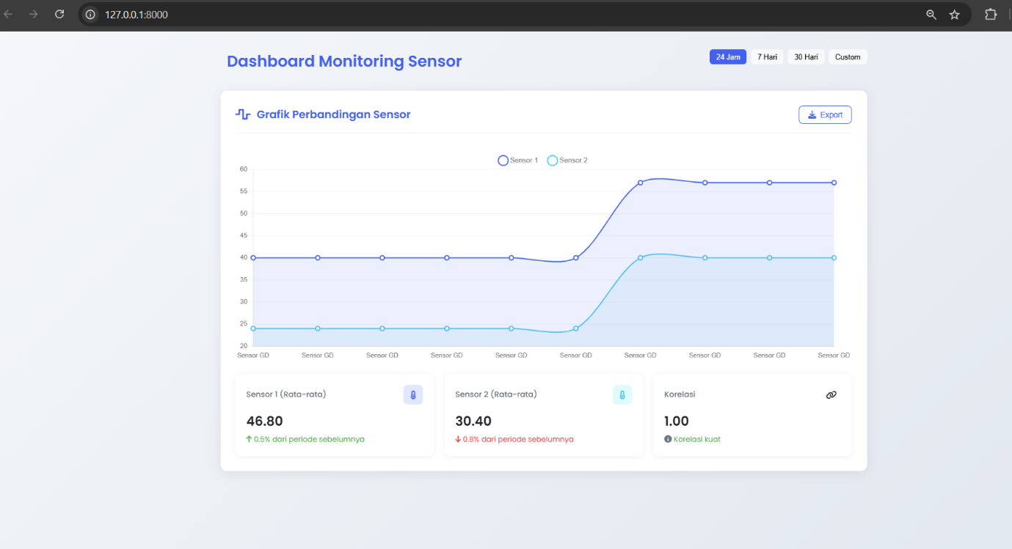

**File excel**

